**Тема занятия «Заюшкина избушка».**

**Задачи:**

* Продолжать учить простейшим навыкам работы с бумагой, умение преобразовывать квадрат в трубочку. Развитие глазомера. Умение воспринимать инструкцию. Представление о базовых формах и геометрических понятиях. Составление проектов и коллективных работ композиционного плана.
* Повышать интерес к занятиям с бумагой через игру. Воспитывать сочувствие к героям сказки, доброжелательное отношение, желание помочь героям сказки.

**Оборудование:**

Игрушки настольного театра к сказке «Заюшкина избушка», квадраты из бумаги розового и голубого цвета 10х10 см, клей, карандаши, кисточки для клея.

**Ход занятия**

1. **Вводная часть.**

**Воспитатель.** Жили-были лиса да заяц. У лисы была избушка ледяная, а у зайца - лубяная. Вот лиса и дразнит зайца:

- У меня избушка светлая, а у тебя темная! У меня светлая, а у тебя темная!

Пришла весна-красна, у лисы избёнка растаяла, а у зайца стоит по-старому.

Вот лиса попросилась у него переночевать, да его из избёнки и выгнала! Сидит зайчик на пенечке и горько плачет

Ребята, что это за сказка?

**Дети.** Заюшкина избушка.

**Воспитатель.** Ребята, а кто же поможет зайчику вернуть домик?

/Ответы детей./

**Воспитатель.** Правильно ребята. Зайчику помогали и собаки, и волк, и медведь, и петух. Выгнали лисичку из домика зайчика.

И лисичке теперь опять негде жить. А давайте ребята поможем лисичке и сделаем ей домик из бревен. И тогда она больше не будет выгонять зайчика из его домика.

1. **Основная часть.**

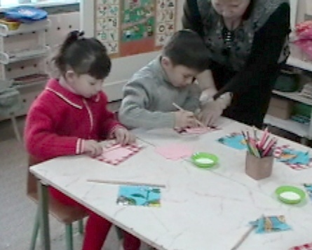**Воспитатель.** Бревнышки мы будем делать из квадратного листа бумаги. Для этого нам нужно закрутить лист бумаги на карандаш, закрепить клеем. Затем снять с карандаша и получилось бревнышко. После того как мы наделаем достаточное количество бревен будем мастерить дом, наклеивая бревнышко на бревнышко вот так (показ воспитателя).

Но прежде чем приступить к работе, нам нужно разогреть пальчики.

***Пальчиковая гимнастика.***

*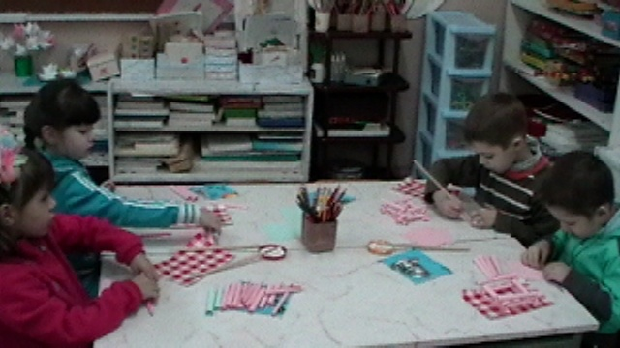Загибаются и разгибаются пальцы попеременно на правой и левой руках, круговые движения кистями рук, встряхивание ими.*

Дети самостоятельно выполняют задание, клеют трубочки, наклеивают одну на другую.

**Воспитатель.** Ребята, давайте дадим нашим домикам подсохнуть и поиграем в игру «Покажи животного»

*/Дети имитируют движения животного по требованию воспитателя/*

**Воспитатель.** А теперь давайте продолжим и приклеем окна и крышу.

*/Дети выполняют задание/*

1. **Итог занятия.**

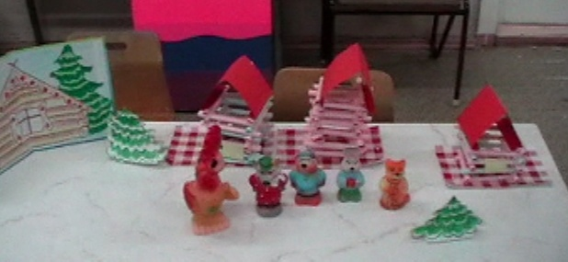**Воспитатель.** Ребята посмотрите сколько мы с вами домиков построили. Теперь не только лисичка в домике будет жить, но и другие герои этой сказки.